广东金海润生物科技有限公司家禽屠宰生产线项目环境影响评价公众参与说明

建设单位：广东金海润生物科技有限公司
二〇二六年五月

目录

1、概述 1
2、首次环境影响评价信息公开情况 2
2.1公开内容及日期 2
2.2公开方式 3
2.2.1网络 3
2.2.2其他 4
2.3公众意见情况 4
3、征求意见稿公示情况 5
3.1 公示内容及时限 5
3.2 公示方式 6
3.2.1网络 7
3.2.2报纸 9
3.2.3张贴 12
3.2.4 其他 15
3.3 查阅情况 15
3.4公众提出意见情况 15
4、公众意见参与情况 16
5、公众意见处理情况 16
5.1公众意见概述和分析 16
5.2公众意见采纳情况 16
5.3公众意见未采纳情况 16
6、送审前公开情况 17
6.1 公开内容及日期 17
6.2 公开方式 17
6.2.1网络 17
6.2.2其他 18
6.3 公众意见情况 18
7、结论 20
8、诚信承诺 21
9、附件、环评委托书 22

1、概述
公众参与是协调工程建设和社会影响的一种重要手段，公众参与可以动员社会各方面的人员关心环境保护，参与环境建设，是判断建设项目对自然环境和社会环境造成影响的重要依据之一，同时也是环评工作的重要组成部分。根据生态环境部令第4号《环境影响评价公众参与办法》规定，建设单位应当在环境影响评价过程中开展公众参与活动，建设单位可通过广播、电视、微信、微博及其他新媒体，采取张贴、挂网、登报、发放调查表等多种形式发布建设项目信息，收集公众对本项目建设环保方面意见。
广东金海润生物科技有限公司拟在湛江市官渡工业园B区粤佳路投资480万元建设广东金海润生物科技有限公司家禽屠宰生产线项目，该项目位于现有项目厂区，拟对兽药饲料添加剂生产车间进行改造为屠宰车间和工作准备间，新建待宰车间、冷库以及相应配套设施，以下对拟建设的广东金海润生物科技有限公司家禽屠宰生产线项目简称为“改扩建项目”。
改扩建项目中心地理坐标为E 110°23'28.628"，N 21°24'7.01"。改扩建项目总规划占地面积约为3800平方米，建筑面积约为5000平方米，改扩建项目对兽药饲料添加剂生产车间进行改造为屠宰车间和工作准备间，新建待宰车间、冷库以及相应配套设施，其中1栋1F厂房内屠宰车间719平方米，低温冷库2座（每座面积约100平方米），新建待宰间约300平方米。建设家禽屠宰生产线2条，年屠宰批发鸡600万只、鸭400万只、鹅50万只与鸽子50万只。设计年批发鸡肉8533.35吨，鸭肉8127吨，鹅肉1214.55吨，鸽子肉202.425吨。
改扩建项目新增劳动定员7人，全年工作天数为330天，每天分两班屠宰，每班屠宰工作8小时，待宰时间为24小时。在开展环境影响评价工作期间，广东金海润生物科技有限公司于2025年9月至12月期间以登报、挂网、张贴公示等方式完成了首次环境影响评价信息公开和征求意见稿和送审前公开共3次信息公示。

2、首次环境影响评价信息公开情况

2.1公开内容及日期
广东金海润生物科技有限公司于2025年9月19日委托湛江清合环境科技发展有限公司承担本项目的环境影响评价工作，并于2025年9月25日在广东金海润生物科技有限公司企业网站（http://www.gdjhr-388.com/a/xinwendongtai/qiyexinwen/20250929/269.html）进行了第一次环评信息公示。公示内容如下：
广东金海润生物科技有限公司家禽屠宰生产线项目环境影响评价公众参与信息第一次公示

根据《中华人民共和国环境影响评价法》和《环境影响评价公众参与办法》等相关规定，现对广东金海润生物科技有限公司家禽屠宰生产线项目环境影响评价公众参与进行第一次信息公示。
一、项目名称及概况
项目名称：广东金海润生物科技有限公司家禽屠宰生产线项目
建设单位：广东金海润生物科技有限公司
建设地点：湛江市官渡工业园B区粤佳路
建设内容及规模：项目总投资金额480万元，占地面积3600平方米，改造旧厂房约800平方米，新建厂房约400平方米，实现年屠宰批发鸡600万只、鸭400万只、鹅50万只与鸽子50万只。
二、建设单位的名称及联系方式
建设单位：广东金海润生物科技有限公司
地址：湛江市官渡工业园B区粤佳路
联系人：陈永斌 联系电话：0759-3837388
E-mail：13702692418@139.com
三、环境影响报告书编制单位名称
环评单位：湛江清合环境科技发展有限公司
联系人：谢工 联系电话：0759-3398389
E-mail：59168669@qq.com
四、提交公众意见表的方式和途径
本次公众意见调查采取网络下载并填写《环境影响评价公众调查表》，公众意见表如下方附件，公众可向公示指定地址发送信函、电子邮件等，发表对本项目环境影响评价工作的意见看法，请公众在《环境影响评价公众调查表》中留下姓名、身份证号、有效联系方式、经常居住地址、是否同意公开个人信息等，以便必要时进行回访。本次公示至本项目环境影响报告书征求意见稿编制过程中，公众均可向建设单位提出与环境影响评价相关的意见。

发布单位：广东金海润生物科技有限公司
2025年9月25日

2.2公开方式

2.2.1网络
载体选取符合性分析：改扩建项目第一次环评信息公示在改扩建项目所属建设单位企业网站，于2025年9月25日网上公开。因此本项目第一次环评信息公示载体的选取符合《环境影响评价公众参与办法》要求。公示截图见下图：
在广东金海润生物科技有限公司企业网站进行了网上公示，公示网址为
（http://www.gdjhr-388.com/a/xinwendongtai/qiyexinwen/20250929/269.html）公示截图见下图
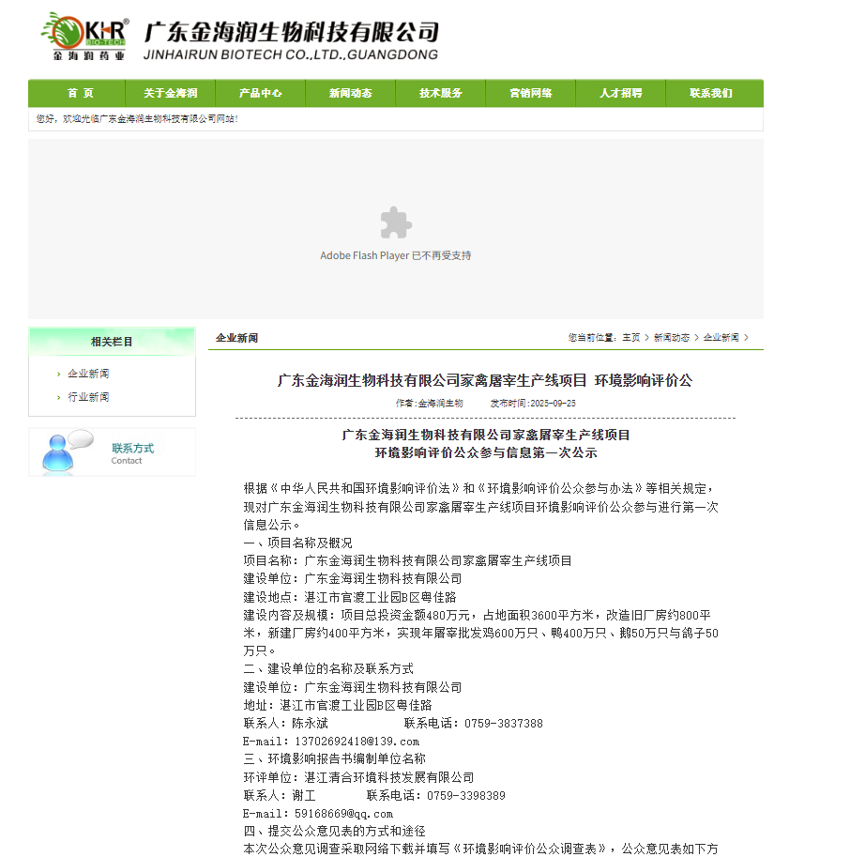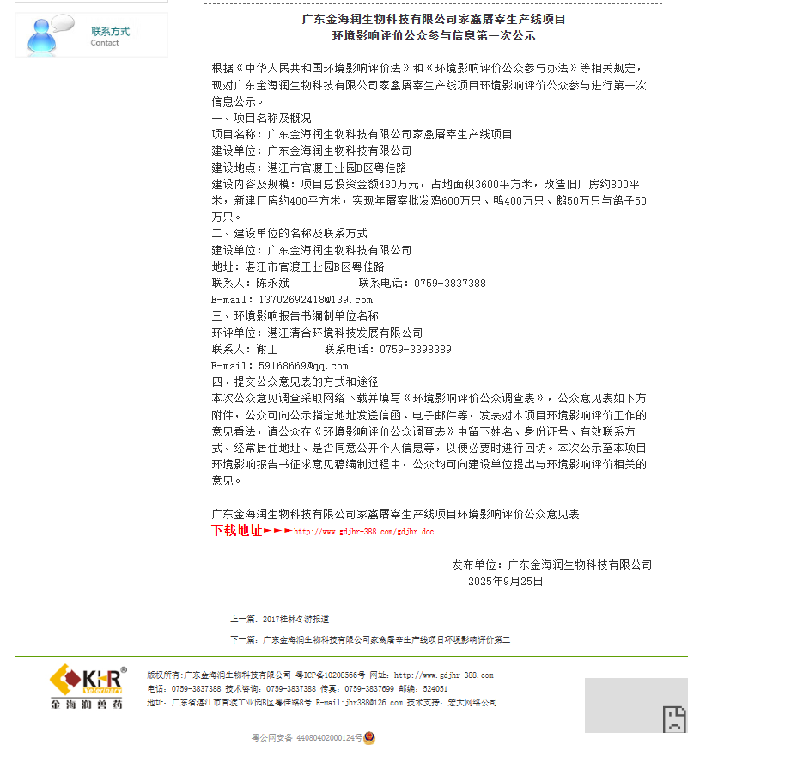

2.2.2其他
无。

2.3公众意见情况
未收到公众反馈反对意见。

3、征求意见稿公示情况

3.1 公示内容及时限
2025年11月，环评报告书初步完成后，2025年11月27日在广东金海润生物科技有限公司企业网站（http://www.gdjhr-388.com/a/xinwendongtai/qiyexinwen/20251128/270.html）进行了第二次环评信息公示，并于2025年12月4日和5日在湛江日报登了两次第二次信息公示，同时按规定在项目周边的村庄布告栏中进行了信息张贴。
公示的内容如下：
广东金海润生物科技有限公司家禽屠宰生产线项目
环境影响评价第二次公示

根据《环境影响评价公众参与办法》（生态环境部 部令第4号）的规定，需要对广东金海润生物科技有限公司家禽屠宰生产线项目环境影响评价进行公示，以便让公众了解，同时也能了解社会公众对项目建设的态度以及对项目环境保护方面的意见和建议，接受全社会公众的监督。
一、项目基本情况及环评结论
项目名称：广东金海润生物科技有限公司家禽屠宰生产线项目
项目地址：湛江市官渡工业园B区粤佳路
建设单位：广东金海润生物科技有限公司
项目概况：项目总投资480万元，其中环保投资150万元。占地面积约为3800平方米，建筑面积约为5000平方米。项目对兽药饲料添加剂生产车间进行改造为屠宰车间，新建待宰车间、冷库以及相应配套设施，其中1栋1F厂房内屠宰车间719平方米，低温冷库2座（每座面积约100平方米），新建待宰间约300平方米。建设家禽屠宰生产线2条，每年屠宰批发鸡600万只、鸭400万只、鹅50万只与鸽子50万只。
环境影响评价结论：项目符合国家及地方法律法规及环境管理要求，选址合理，在切实落实各项污染防治措施的条件下，从环保角度分析项目建设是可行的。
二、环境影响报告书征求意见稿全文的网络链接及查阅纸质报告书的方式和途径
项目环评报告征求意见稿见网站链接：http://www.gdjhr-388.com/a/xinwendongtai/qiyexinwen/
纸质报告书可以采取电话、电子邮件、信函等方式向建设单位联系索取。
三、征求意见的公众范围
征求范围为受本项目直接影响或间接影响的个人及团体，以及关心本项目的个人及团体。
主要事项：①对项目建设的意见和建议；②对本报告提出的环保措施的意见和建议；③对本报告环境影响评价结论的意见。
四、公众意见表的网络链接
公众意见表获取方式 http://www.gdjhr-388.com/a/xinwendongtai/qiyexinwen/
五、公众提出意见的主要方式及途径
通过下述联系方式，以电话、信件、传真或电子邮件的方式，反映您对本项目环境保护方面的宝贵意见或建议。请公众在发表意见时尽量提供详细的联系方式，便于反馈。
建设单位：广东金海润生物科技有限公司
地址：湛江市官渡工业园B区粤佳路
联系人：陈永斌 联系电话：0759-3837388
E-mail：13702692418@139.com
六、公众提出意见的起止时间
公众提出意见的起止时间为自公告之日起十个工作日内。

广东金海润生物科技有限公司
2025年11月27日

3.2 公示方式
在广东金海润生物科技有限公司企业网站（http://www.gdjhr-388.com/a/xinwendongtai/qiyexinwen/20251128/270.html）进行了第二次环评信息公示，并于2025年12月4日和5日在湛江日报登了两次第二次信息公示，同时按规定在项目周边的村庄居委会布告栏中进行了信息张贴。

3.2.1网络
载体选取符合性分析：改扩建项目第二次环评信息公示在改扩建项目所属建设单位企业网站，于2025年11月27日网上公开。因此本项目第二次环评信息公示载体的选取符合《环境影响评价公众参与办法》要求。公示截图见下图：
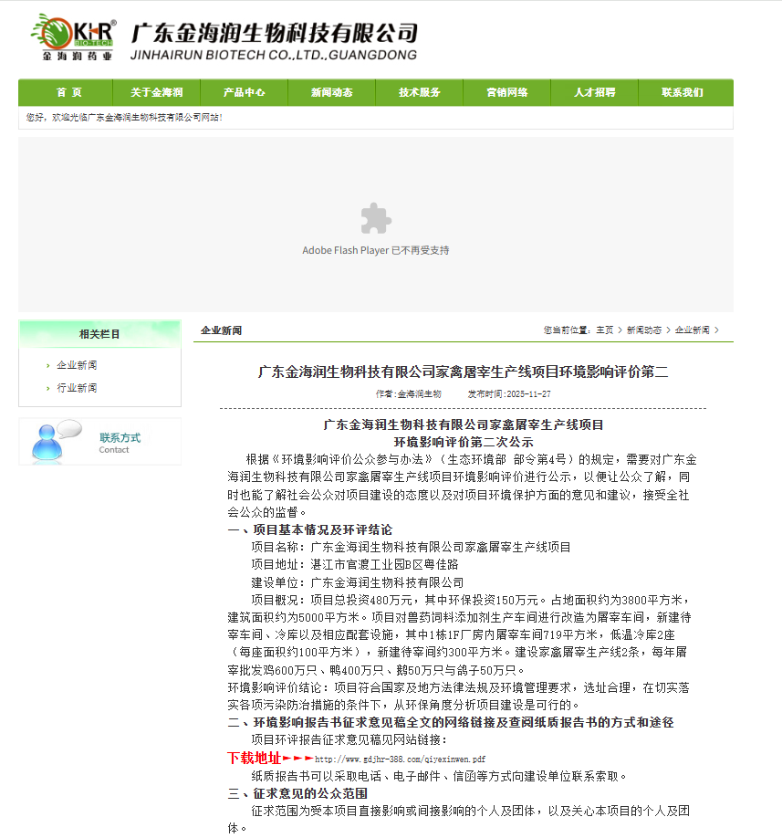
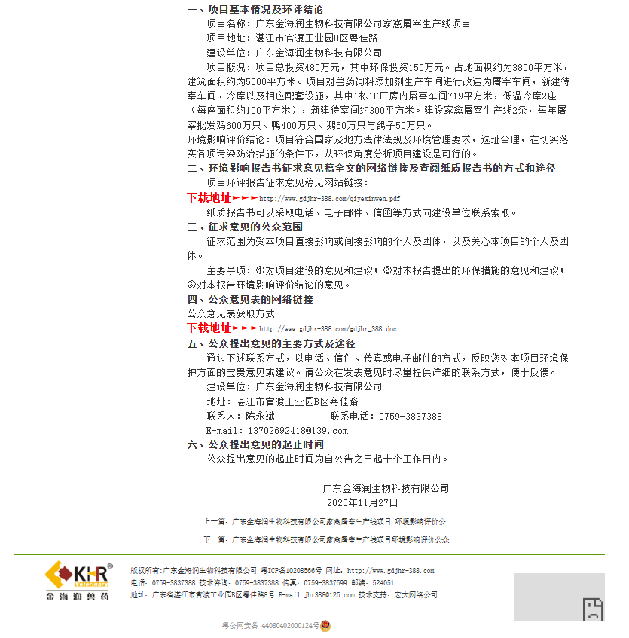

3.2.2报纸
通过网络平台公开征求意见稿公示信息的同时，为方便当地民众了解项目信息，进一步增强本次公示的影响范围，征求意见稿选择在项目所在地湛江发行量较大有一定影响力的“湛江日报”进行报纸公示，公示日期分别为2025年12月4日及2025年12月5日。
载体选取符合性分析：本项目征求意见稿公示方式采用建设项目所在地且公众易于接触的报纸公开，且在征求意见的10个工作日内刊登征求意见稿公示信息2次，载体选取符合《环境影响评价公众参与办法》第十一条“通过建设项目所在地公众易于接触的报纸公开，且在征求意见的10个工作日内公开信息不得少于2次”的要求。
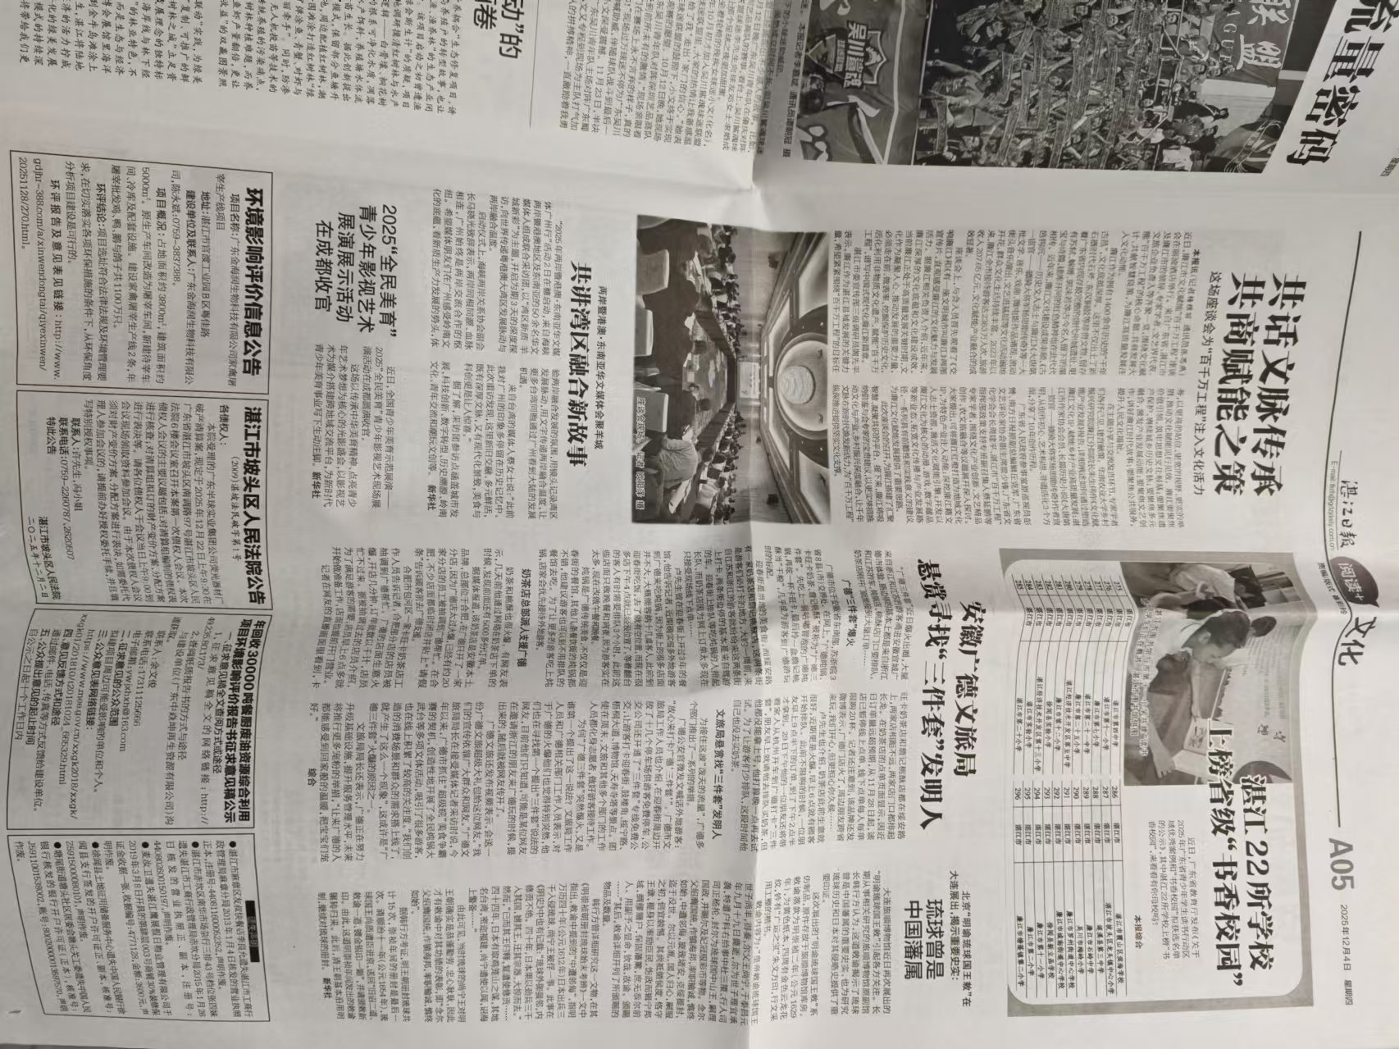
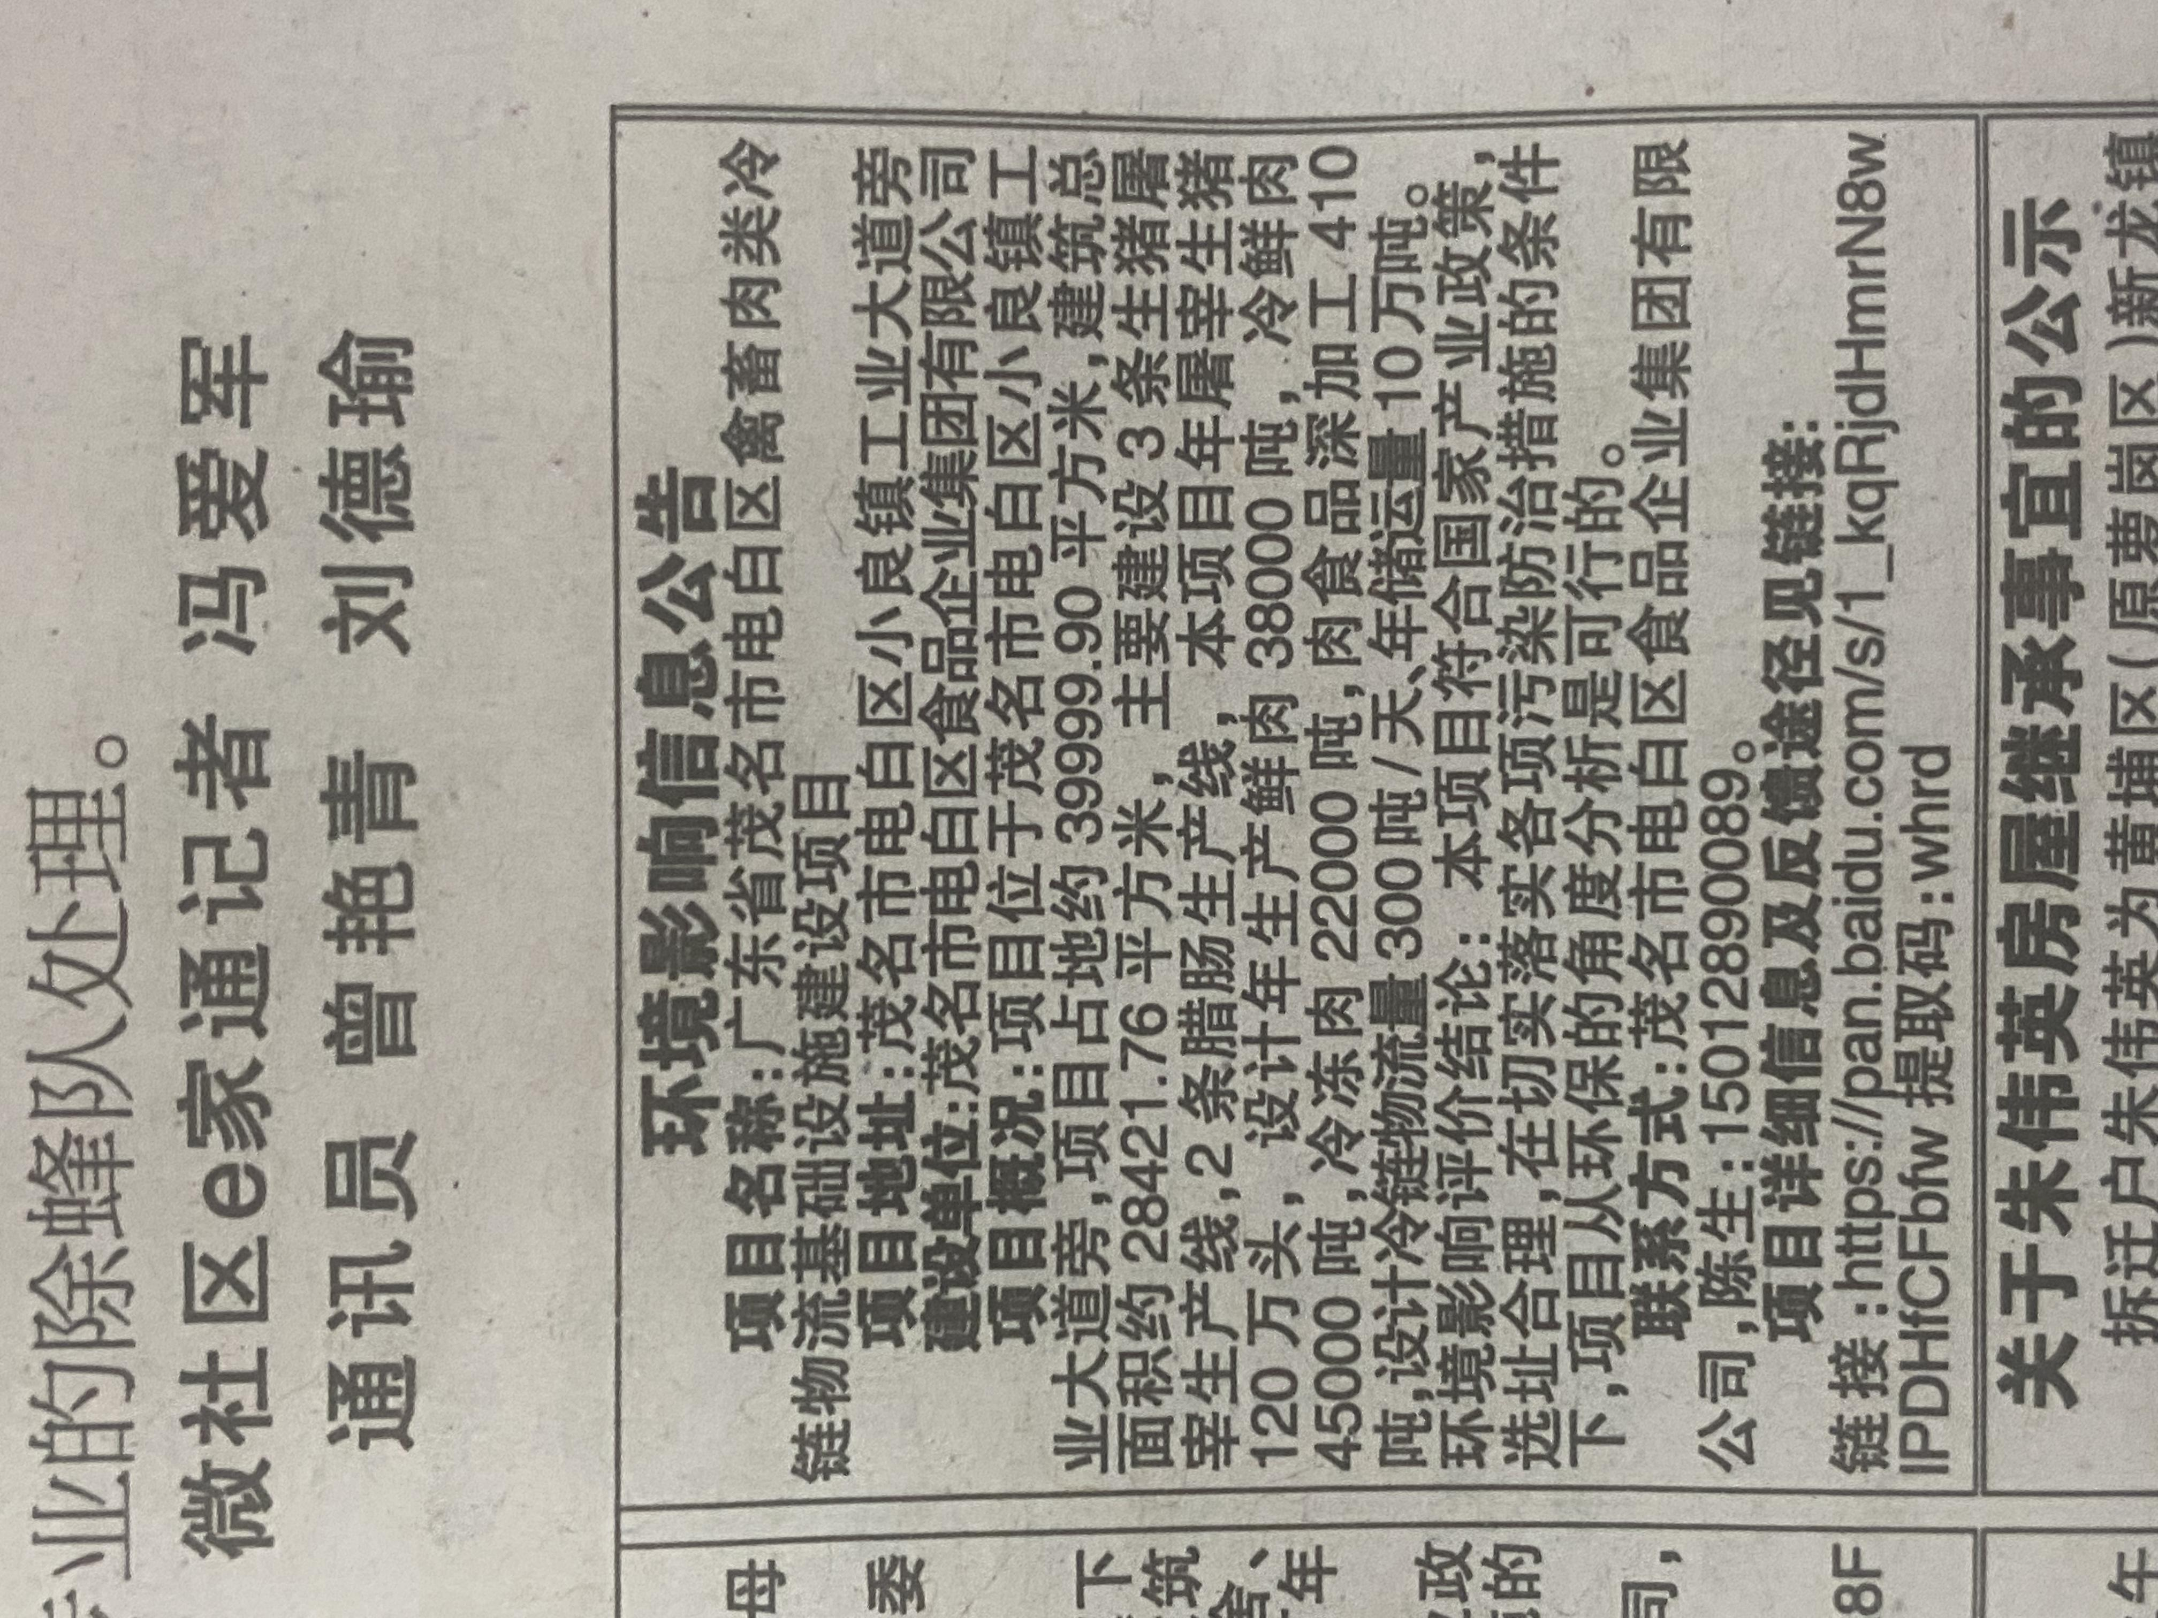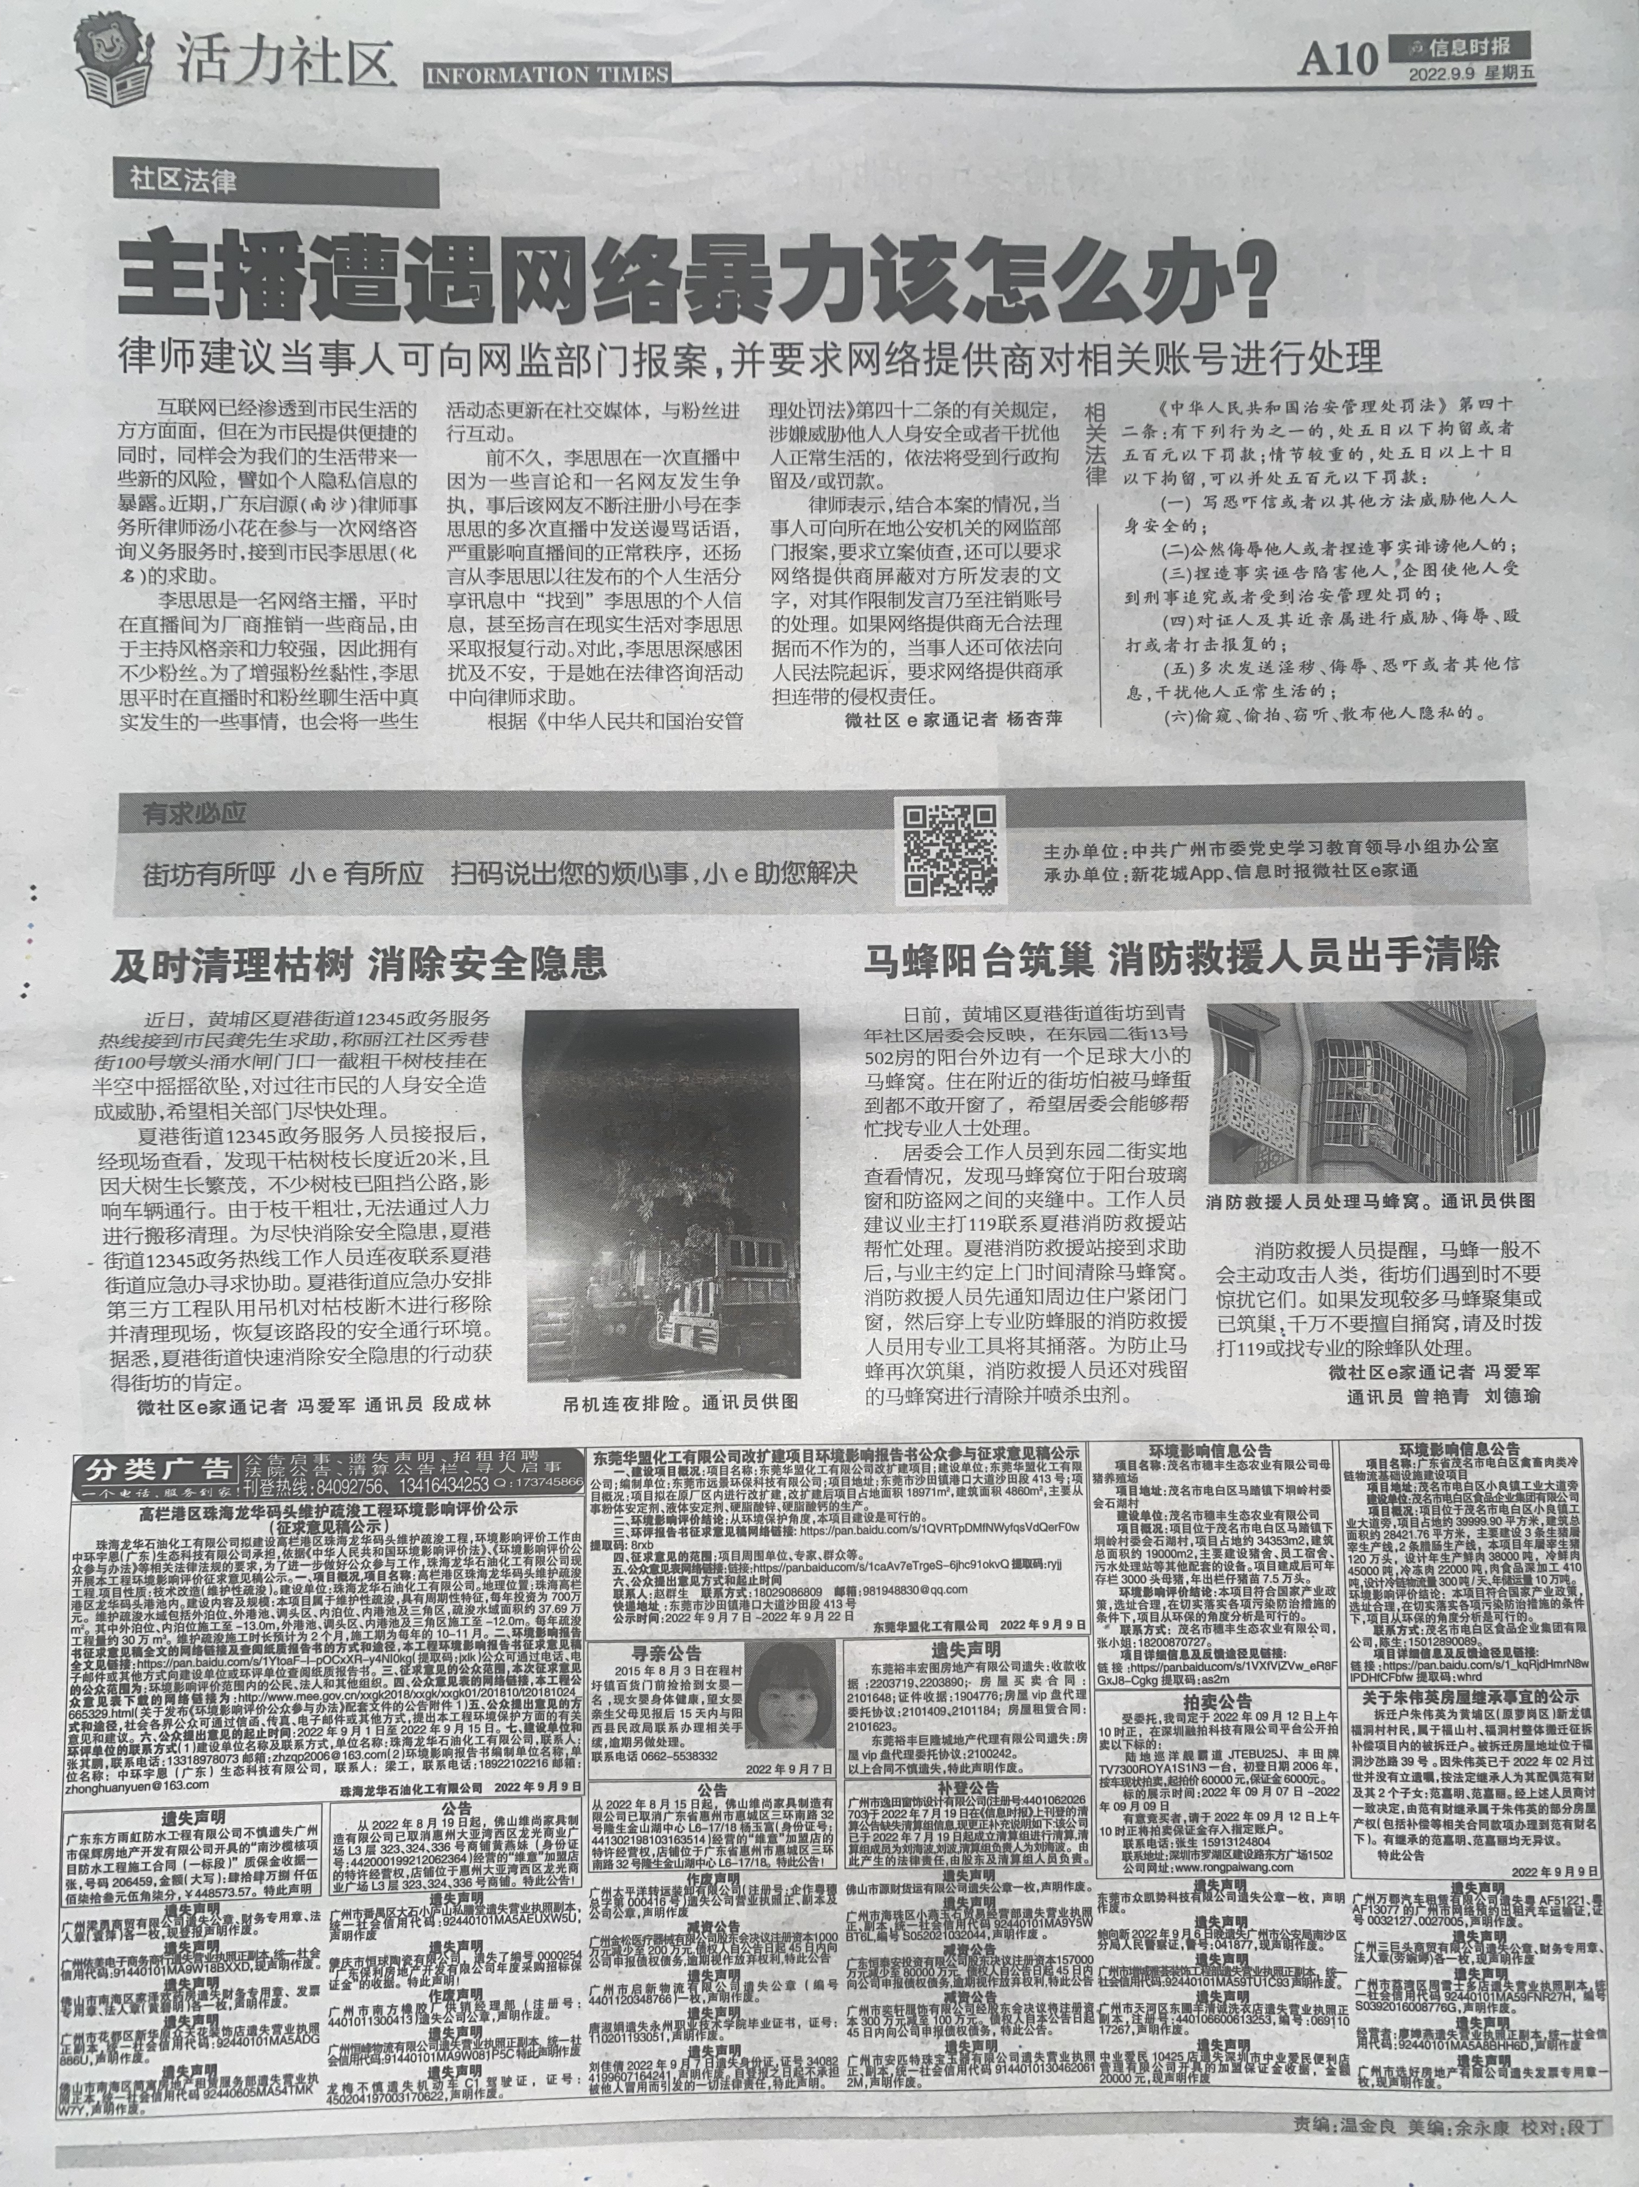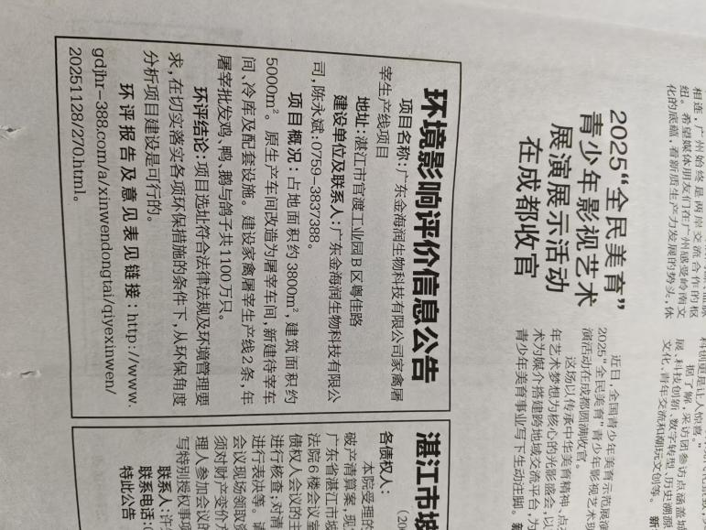
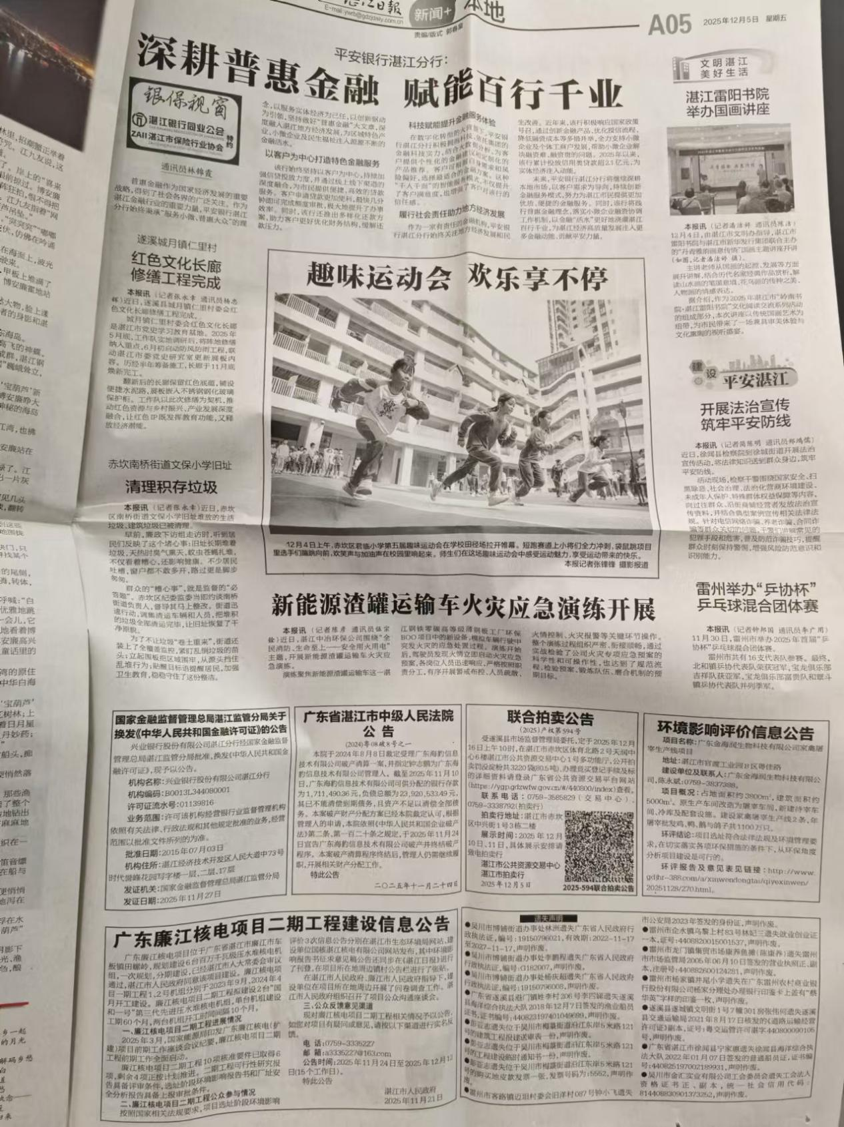
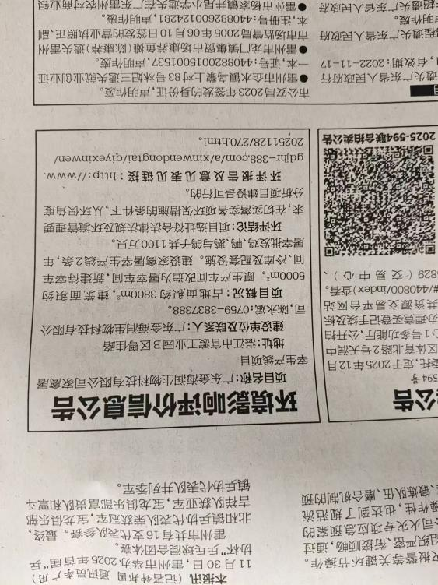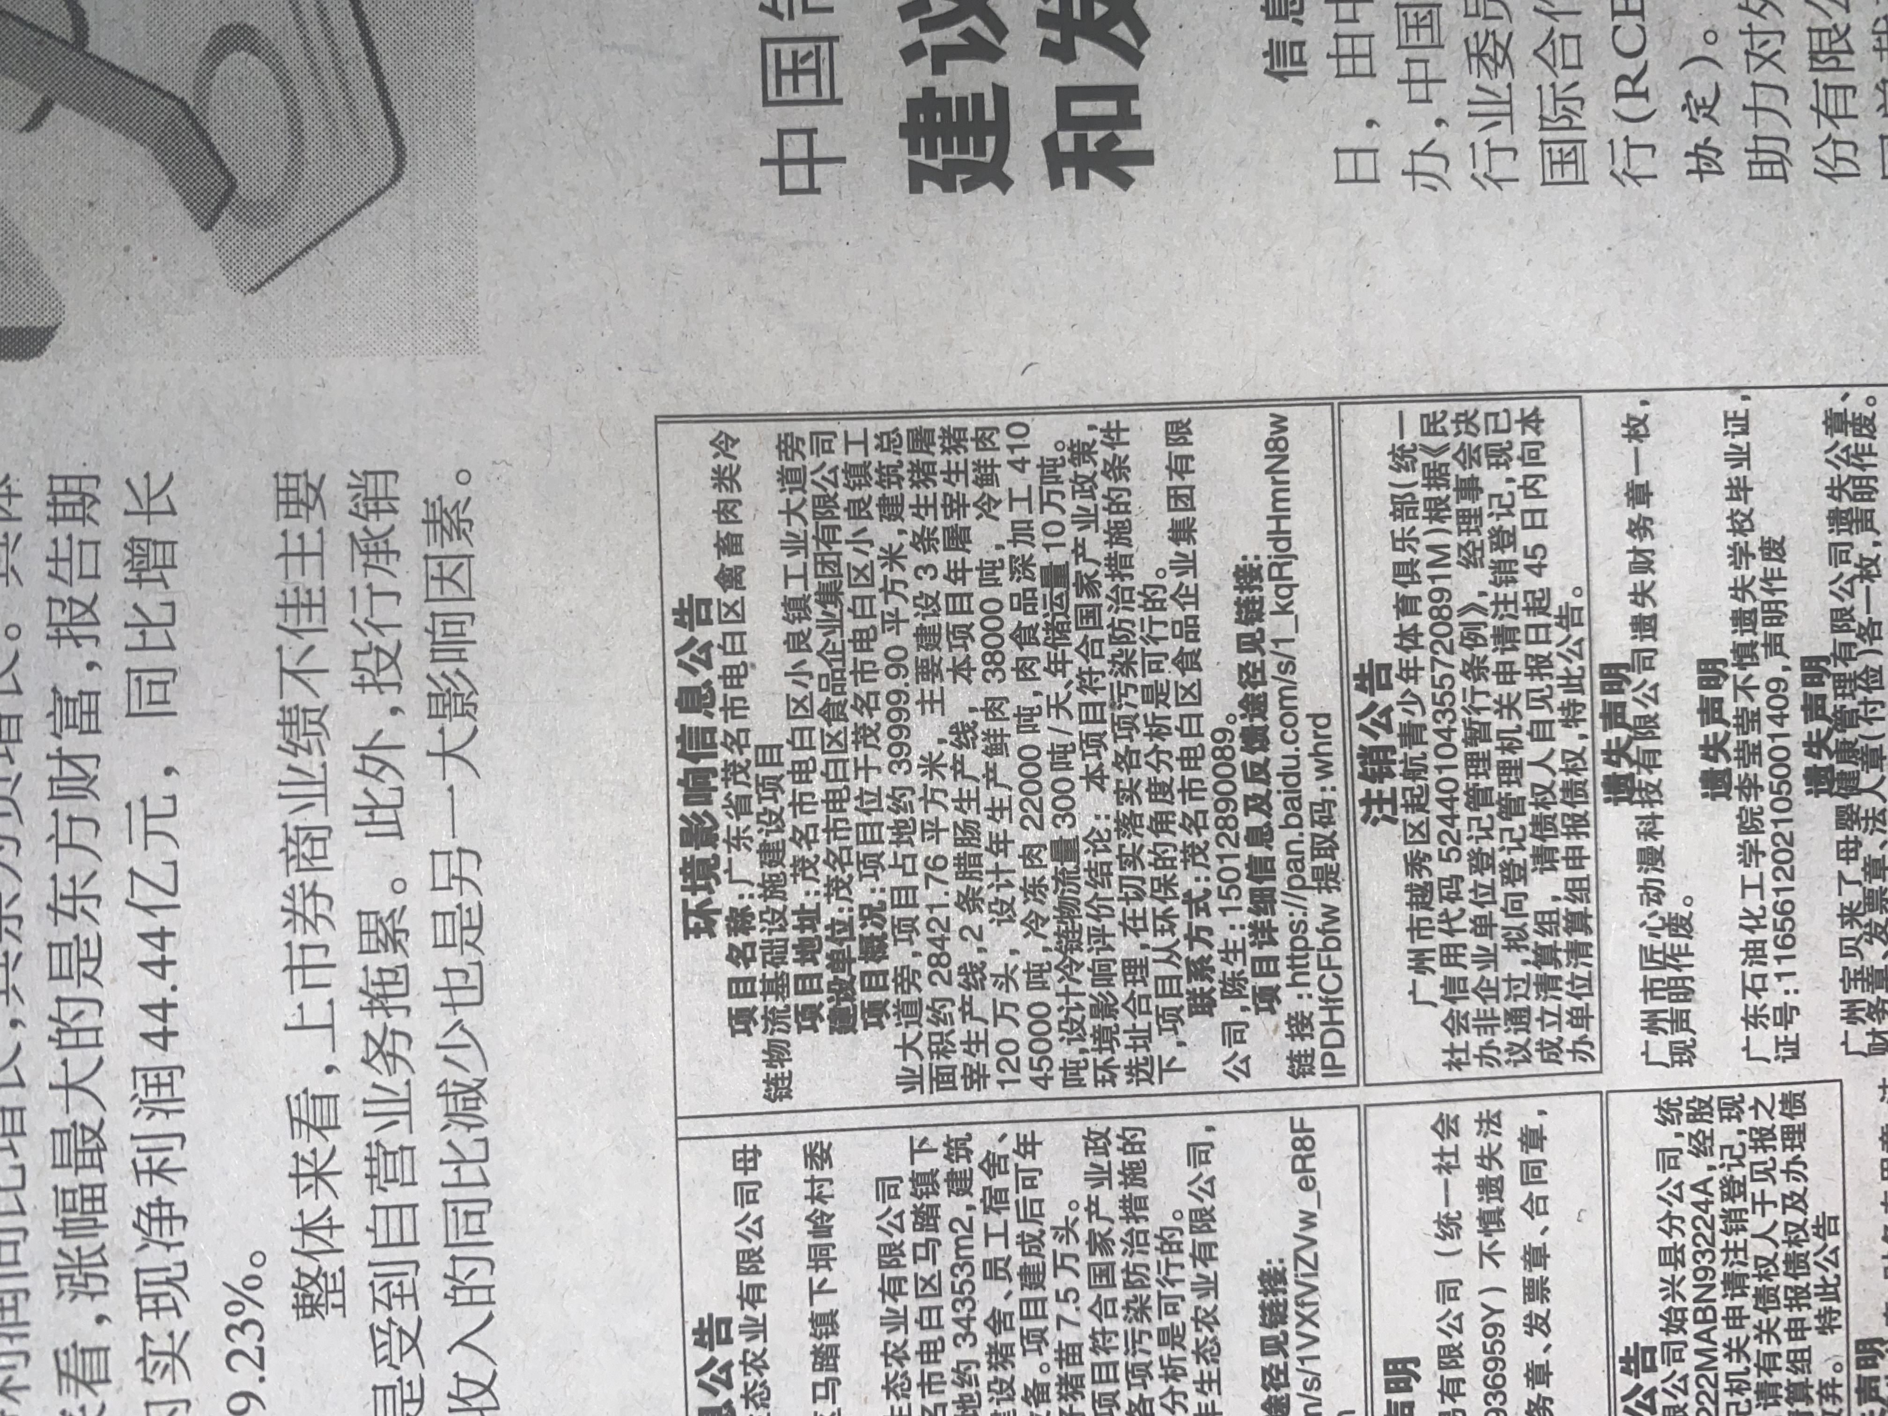

3.2.3张贴
根据《环境影响评价公众参与办法》的要求，征求意见稿应通过在建设项目所在地公众易于知悉的场所张贴公告的方式公开，且持续公开期限不得少于10 个工作日。针对可能受到本项目建设直接影响的敏感点，于宣传栏等公众易于知悉的场所张贴公示告示。
征求意见稿公示告示公示时间为2025年11月27日至2025年12月18日，具体张贴地点及告示公示照片见下图。张贴区域选取的符合性分析：本项目征求意见稿公示选取本项目周边敏感点作为张贴区域，于敏感点学校、村庄宣传栏这些易于知悉的场所张贴公告，并持续公开不少于10个工作日，符合《环境影响评价公众参与办法》要求。
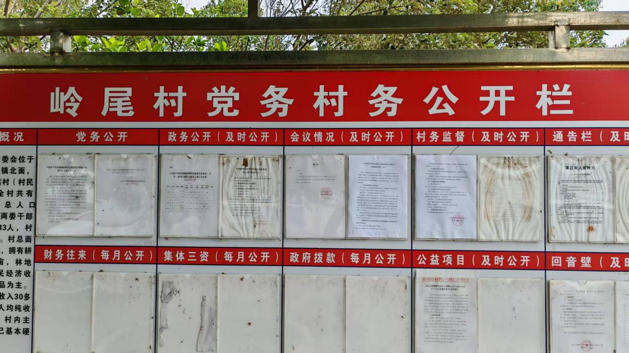
岭尾村
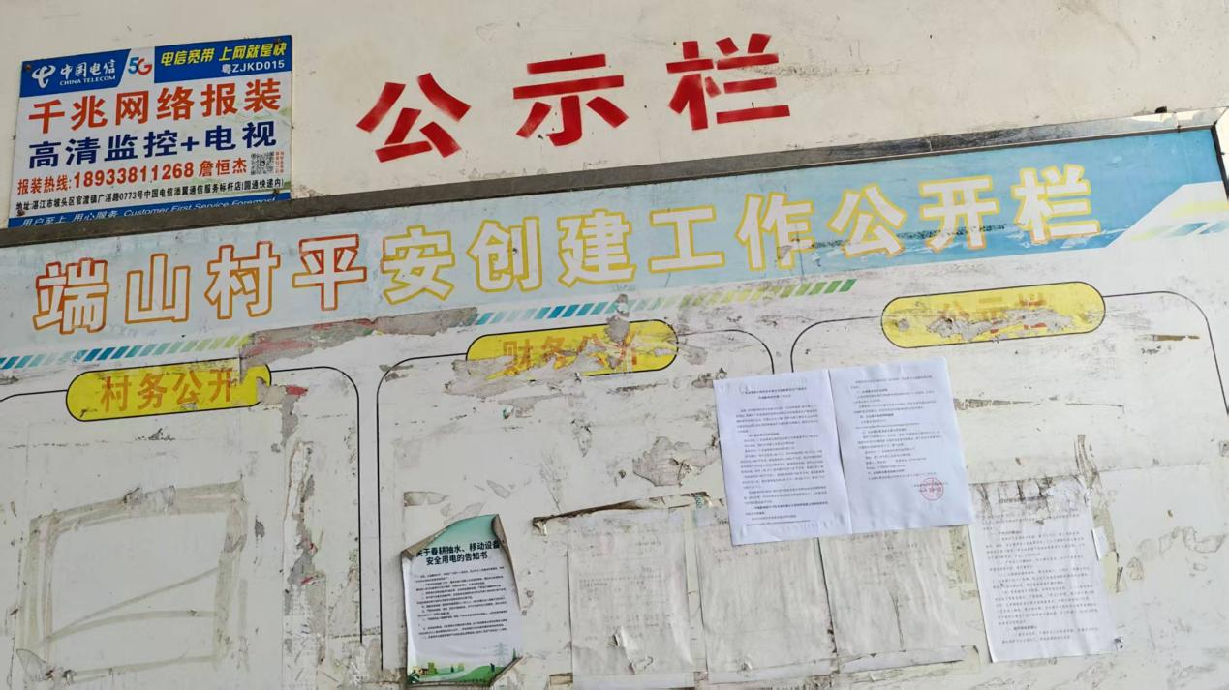
****
端山村
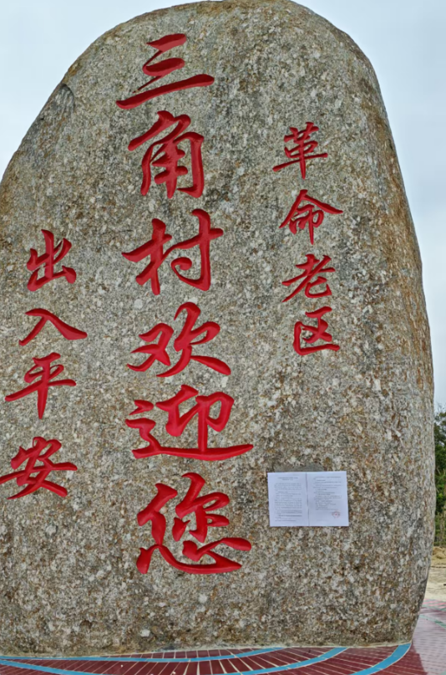
****
三角村
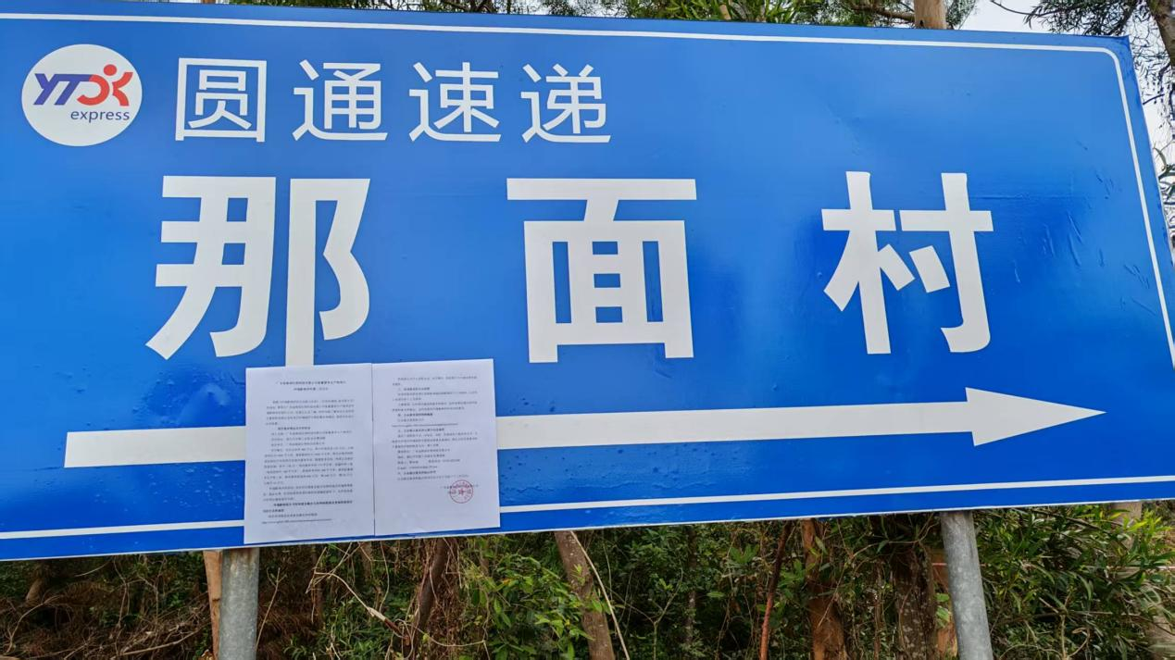
那面村

3.2.4 其他
无。

3.3 查阅情况
网上公示以链接形式提供了报告书征求意见稿和公众意见表供公众查阅。公示期间，未收到公众意见反馈。
报纸公示和告示公示提供了建设单位和评价单位的地址、电话和邮箱，以便公众联系获取报告书征求意见稿和公众意见表。公示期间，未收到公众意见反馈。

3.4公众提出意见情况
未收到公众反馈反对意见。

4、公众意见参与情况
本项目在征求意见稿公示期间未收到公众反馈反对意见。

5、公众意见处理情况

5.1公众意见概述和分析
项目公示至今，未收到公众意见，无需对公众意见进行处理。

5.2公众意见采纳情况
无。

5.3公众意见未采纳情况
无。

6、送审前公开情况

6.1 公开内容及日期
改扩建项目在向生态环境主管部门送审环境影响报告书前，于2025年12月31日在广东金海润生物科技有限公司企业网站公开拟送审的环境影响报告书全文和公众参与说明，截图见下图，符合《环境影响评价公众参与办法》要求。

6.2 公开方式

6.2.1网络
根据《环境影响评价公众参与办法》要求，在广东金海润生物科技有限公司企业网站进行送审前公示，公示网址：http://www.gdjhr-388.com/a/xinwendongtai/qiyexinwen/20251231/271.html，公示截图详见下图。公开时间：2025年12月31日 。
载体选取符合性分析：改扩建项目送审前公示在改扩建项目所属建设单位企业网站，于2025年12月31日网上公开拟送审的环境影响报告书全文和公众参与说明。因此改扩建项目送审前公示载体的选取符合《环境影响评价公众参与办法》要求。
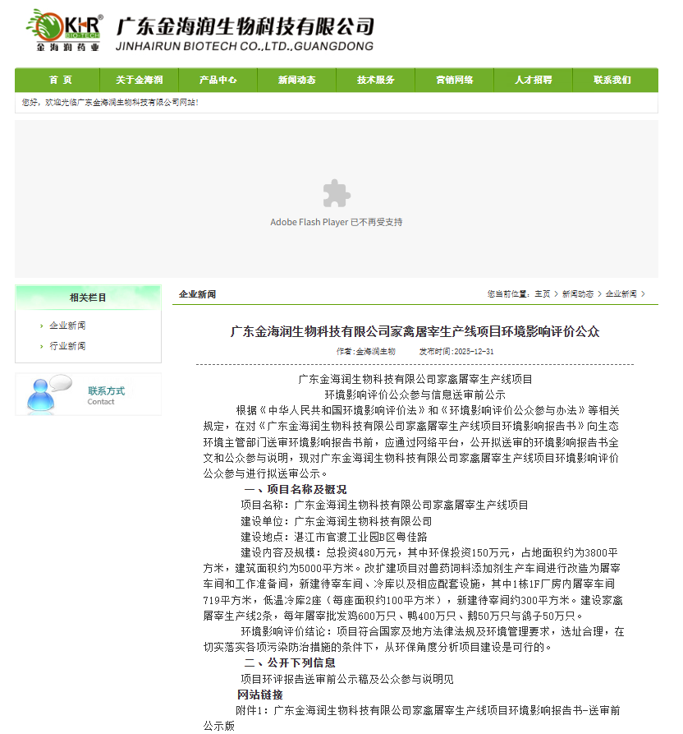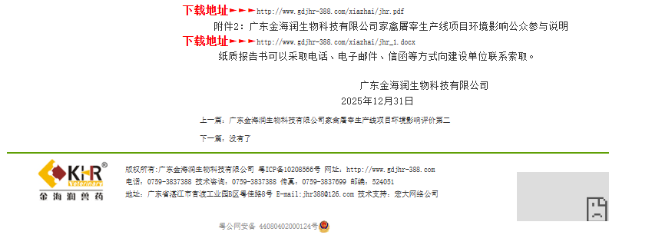

6.2.2其他
无。

6.3 公众意见情况
送审前公开环境影响评价信息期间，建设单位和环评单位均未收到公众反馈反对意见。

7、结论
广东金海润生物科技有限公司的“广东金海润生物科技有限公司家禽屠宰生产线项目”符合产业政策和环境功能区划、符合行业发展规划、选址合理。
改扩建项目营运期在严格执行环保措施“三同时”制度和落实各项环保措施后，可满足国家和地方环境保护法律、法规和标准的要求。改扩建项目的建成将促进地方经济发展，具有较好的社会效益。
综上所述，改扩建项目建设单位如能在建设期和运营后切实落实本评价提出的各项环境污染防治措施，落实“三同时”制度，加强环境管理，保证环保投资的投入，确保各类污染物达标排放，则从环境保护角度而言，改扩建项目的实施是可行的。由调查结果来看，被调查者无人反对改扩建项目的建设。从公众建议上来看，公众希望改扩建项目在建设和运营期间落实环境保护措施，确保对周围环境的影响减小到最低限度。

8、诚信承诺
我单位已按照《环境影响评价公众参与办法》要求，在广东金海润生物科技有限公司家禽屠宰生产线项目环境影响报告书编制阶段开展了公众参与工作。在环境影响报告书中充分采纳了公众提出的与环境影响相关的合理意见，对未采纳的意见按要求进行了说明，并按要求编制了公众参与说明。
我单位承诺，本次提交的《广东金海润生物科技有限公司家禽屠宰生产线项目》内容客观、真实，未包含依法不得公开的国家秘密、商业秘密、个人隐私，如存在弄虚作假、隐瞒欺骗等情况及由此导致的一切后果由广东金海润生物科技有限公司承担全部责任。

承诺单位：广东金海润生物科技有限公司
承诺时间：2025年5月7日

9、附件、环评委托书
